CLASE 8

Actividad 1:

Converse con el estudiante realizando las siguientes preguntas ¿Has escuchado la palabra veloz? ¿Qué crees que significa? ¿La has usado alguna vez? ¿Cuándo?

Luego, lean la definición en el glosario de la página ____ y comenten:

¿Era parecido a lo que tú creías? ¿Conoces algún animal que sea muy veloz? ¿Me podrías decir con tus palabras lo que significa la palabra veloz?

Actividad 2:

¿Cuántos sonidos tiene cada palabra? Pida al estudiante que observe y nombre los dibujos. Luego, que cuente los sonidos y anote cuántos tiene cada palabra, siguiendo el ejemplo.
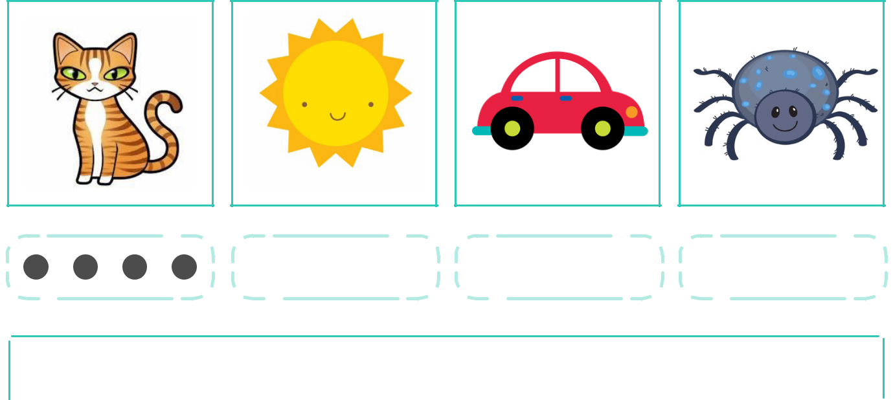

Junto con el estudiante, digan en voz alta la palabra, separándola en cada sonido.
Ejemplo, gato: g – a – t – o.

21

Actividad 3:

Pregunte al estudiante si conoce el juego sopa de letras y luego explique qué es e invítelo a jugar. Pida que busque las palabras en la siguiente sopa de letras. Luego que pinte con color rojo todas las letras U que encuentre.

MIMO - MUÑECA - MANO - MAMÁ - MIEL - MUELA

A | R | T | Y | H | M | O | C
M | I | M | O | C | A | L | M
E | S | T | D | U | I | M | U
M | A | M | Á | E | O | A | E
M | S | M | U | M | A | N | L
U | S | E | A | F | G | O | A
M | U | Ñ | E | C | A | L | A
G | U | M | I | E | L | T | M

En caso de ser necesario, ayude al estudiante leyendo las palabras del recuadro.

22

Actividad 4:

Pida al estudiante que lea y vuelva a escribir la oración en el espacio.

Mamá y Mili.

CLASE 9

Actividad 1:

Lea el siguiente texto al estudiante en voz alta. Luego léale las preguntas y marquen la alternativa correcta.

El lagarto está llorando

El lagarto está llorando.

La lagarta está llorando.

El lagarto y la lagarta

con delantalitos blancos.

Han perdido sin querer

su anillo de desposados.

¡Ay, su anillito de plomo,

ay, su anillito plomado!

Un cielo grande y sin gente

monta en su globo a los pájaros.

El sol, capitán redondo,

lleva un chaleco de raso.

¡Miradlos qué viejos son!

¡Qué viejos son los lagartos!

¡Ay cómo lloran y lloran!,

¡ay!, ¡ay!, ¡cómo están llorando!

Según el texto ¿Quiénes perdieron los anillos?

23

